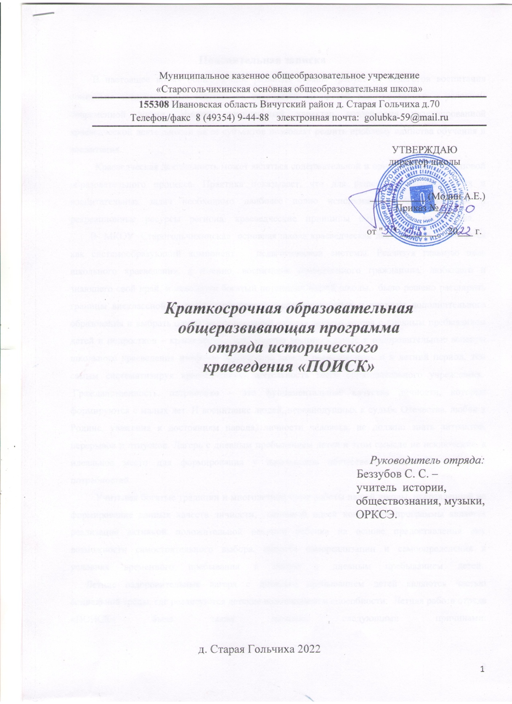

**Пояснительная записка**

В настоящее время общественное развитие страны требует от педагогов воспитания социально активных, самостоятельных, творческих личностей, адаптированных к условиям современной жизни. Именно комплексный характер воздействия интегрированной краеведческой деятельности на ее субъектов позволяет решить проблему единства обучения и воспитания.   
Краеведческая деятельность может являться содержательной и организационной основой образовательного процесса. Практика показывает, что для решения образовательных и воспитательных задач необходимо наиболее полно использовать социокультурные и рекреационные ресурсы региона, краеведческие принципы обучения и воспитания.    
 В МКОУ Старогольчихинская основная школа краеведческая деятельность понимается как системообразующий компонент педагогической системы. Реализуя главную цель школьного краеведения, а именно, воспитание нравственного гражданина, любящего и знающего свой край, и используя богатый потенциал нашей школы, было решено расширить границы внеклассной и внеурочной деятельности краеведения и системы дополнительного образования и выбрать одним из направлений работы летнего лагеря с дневным пребыванием детей и подростков – краеведение. Ведь именно воспитательные и оздоровительные аспекты школьного краеведения наиболее эффективно можно реализовывать и в летний период, тем самым систематизируя краеведческую деятельность всего образовательного учреждения.   
 Гражданственность, патриотизм – это фундаментальные качества личности, которые формируются с малых лет. И воспитание людей, неравнодушных к судьбе Отечества, любви к Родине, уважения к достояниям народа, личности человека, не должно знать антрактов, перерывов и отпусков. Лагерь с дневным пребыванием детей в этом смысле не исключение, а идеальное место для формирования у школьников общественно-ценных и значимых потребностей.    
 Учитывая богатые традиции и многолетний опыт работы нашей школы, направленной на формирование данных качеств личности, основной идеей концепции программы является реализация активной положительной позиции ребенка на основе предоставления ему возможности самостоятельного выбора, способа самореализации и самоопределения в условиях временного пребывания в лагере с дневным пребыванием детей.   
 Летние оздоровительные лагеря с дневным пребыванием детей являются частью социальной среды, где реализуются детские возможности и способности. Летняя работа отряда «ПОИСК» была также вызвана следующими причинами:

* повышение спроса родителей и детей на организованный отдых;
* необходимость использования богатого творческого потенциала, сложившихся традиций в ходе реализации цели и задач программы;
* преемственность работы школы по формированию гражданско-патриотических качеств личности;
* заказ государства на воспитание законопослушных граждан России.

Данная программа была разработана для учащихся 5-8 классов в возрасте от 10 до 14 лет. Цель программы – создание оптимальных условий, обеспечивающих полноценный отдых детей, их оздоровление и формирование гражданско-патриотических качеств личности.  
 Программа летней работы отряда по своей направленности является комплексной, т.е. включает в себя разноплановую деятельность, объединяет различные направления воспитания детей (где одним из приоритетных - краеведческое). В основе развития летней работы отряда лежит идея сюжетно-ролевой игры. С первых дней пребывания в отряде ребенок включается в игру, модель которой поддерживается педагогическим коллективом на протяжении всей смены. Самое главное в игровой модели – это замысел, задуманный интересный план действий. В этом году, реализуя проект «Экспедиция по объектам культуры нашей местности», дети погружались в следующую игровую ситуацию: отряды – туристические группы отправлялись в экспедицию по местам, связанным с культурой нашего края¸ с целью знакомства с культурным наследием наших односельчан. Каждый день отряд прибывали в определенный населенный пункт нашей местности Октябрьского сельского поселения, Вичугского муниципального района, где знакомились с историческими событиями местности, культурными традициями и объектами культурного и исторического наследия нашего края. Затем им предлагалось проверить свои силы, знания и в конце дня подводились итоги.  
 По итогам работы отряда предполагается следующий результат:  
1) развитие гражданско-патриотических качеств личности, приобщение к истории своей страны, гордости за историческое наследие народа;  
2) внедрение эффективных форм организации отдыха, оздоровления и занятости детей в летний период;  
3) улучшение психологической и социальной комфортности в едином воспитательном пространстве лагеря;  
5) укрепление здоровья детей и подростков;  
6) развитие творческой активности каждого учащегося.  
 Таким образом, удовлетворяя индивидуальные познавательные интересы учащихся через внеурочную деятельность, организуя работу, направленную на развитие личности каждого конкретного ученика, мы используем комплексный подход и все аспекты школьного краеведения, которые содействуют, в свою очередь, решению приоритетных задач по воспитанию подрастающего поколения.   
Деятельность лагеря строится в соответствии с нормативно – правовыми документами:

1. Положение о лагере с дневным пребыванием.

2. Конвенция о правах ребёнка.

3. Программа лагеря.

4. Приказ отдела образования администрации Вичугского муниципального района от 25.05.2022г №118-о «О мерах по организации отдыха, оздоровления и занятости детей и подростков летом»

5. План работы лагеря дневного пребывания.

6. Устав МКОУ Старогольчихинская оош.

**Основной состав отряда**

Отряд комплектуется из 10 воспитанников МКОУ Старогольчихинская оош

Руководитель отряда: Беззубов Сергей Сергеевич учитель музыки, истории, обществознания

Куратор научной работы: Смирнова Любовь Тихоновна учитель английского языка, истории

**Список отряда:**

1. Киселева Полина 9 класс 6. Гусев Владислав 6 класс

2. Шилов Григорий 9 класс 7. Кузнецов Кирилл 7 класс

3. Волков Егор 9 класс 8. Васильева Ольга 7 класс

4. Лушникова София 7 класс 9. Сажин Владислав 7 класс

5. Голубев Кирилл 7 класс

Староста отряда Волков Егор

**Цели и задачи работы отряда истолрического краеведения ПОИСК летом 2021года.**

**Цель:**

1. Воспитание патриотизма, формирование у детей краеведческих компетенций, экологической культуры, чувства ответственного отношения к своей Родине.

**Задачи:**

1. Знакомство с историей родного края:

- стимулировать учащихся к постоянному пополнению знаний о своей малой Родине;

- приобщение детей к изучению природы, осознанию связей между человеком и историей;

- изучение культурно-исторического аспекта жизни поселения.

2. Развить творческие, исследовательские способности личности ребёнка:

- вовлечение каждого участника смены в процесс организации коллективно–творческой и исследовательской деятельности;

- развитие инициативы и самостоятельности;

3. Оздоровить школьников:

- формирование у детей здорового образа жизни, его ценностей,

- содействие нормальному физическому развитию.

4. Развитие мотивации личности к познанию и творчеству, включение детей в социально значимую деятельность.

5. Привитие навыков исследовательской работы, совершенствование умений проведения исследовательской деятельности.

6. Создание благоприятных условий для укрепления здоровья и организации досуга учащихся во время летних каникул.

**Принципы деятельности отряда «Поиск»**

**1. Принцип самореализации**  детей предусматривает:  посильность и конкретность любой деятельности для личности каждого ребёнка. Она должна быть привлекательной, соответствовать интересам личности, иметь чётко выраженный результат, содержать эффект новизны, способствовать творчеству и самостоятельности, допускать возможность вариативности в выборе способов достижений целей, удовлетворять потребности личности в самоутверждении.

**2. Принцип включенности** детей в социально значимые отношения предусматривает: обеспечение гарантии свободного выбора деятельности и права на информацию; создание условий для переключения с одного вида деятельности на другой в рамках дня; предоставление возможности и права отстаивать свое мнение.

**3. Принцип взаимосвязи** педагогического управления и детского самоуправления предусматривает: приобретение опыта организации коллективной деятельности и самоорганизации в ней; защиту каждого ребенка от негативных проявлений  и вредных привычек, формирование чувства ответственности  за свои поступки и действия.

**4. Принцип сочетания** воспитательных мероприятий с краеведческой деятельностью детей предусматривает; режим дня, обеспечивающий разумное сочетание всех видов деятельности в рамках дня; активное участие детей во всех видах деятельности.

**Режим работы отряда « ПОИСК»**

|  |  |
| --- | --- |
| Время | Режимные моменты |
| 8:30 | Приход детей |
| 8:35 – 9:00 | Зарядка |
| 9:00 – 9:20 | Завтрак ( если есть) |
| 9:20 – 9:30 | Организационный момент «План на день» |
| 9.30- 13.00  13.00-13.30 | Экскурсии, походы, научная работа, проектная деятельность  Обед |
| 13:30 – 14:00  14:00 - 14:30 | Спортивные игры  Подведение итогов дня |
| 14:30 – 14:30 | Уход детей домой |

**Содержание деятельности**

* Занятия (лекции, практикумы, семинарские занятия)
* Экскурсии, походы одного дня.
* Трудовые десанты по очистке берегов рек, пруда, территории школы
* Интеллектуальные игры, конкурсы, развлекательно-познавательные мероприятия, спортивные игры и т.д.
* Работа в отряде строится в два этапа: 1-ая половина дня - исследовательская работа / теоретическое занятие, 2-ая – культурно - досуговая программа / обработка полевого материала. Ежедневно ребята заполняют календарь наблюдений и  событий.

**Календарный план работы отряда « ПОИСК»**

|  |  |
| --- | --- |
| **Дата** | **Мероприятие** |
| 15 июня | Общее собрание отряда. Инструктаж по технике безопасности |
| 15 июня | Велопоход к истокам реки Вичужанка |
| 16 июня | Работа  на пришкольном участке. Экскурсия в д. Цепики |
| 17 июня | Велопоход в д. Мальчиха |
| 18 июня | Экскурсия на предприятие «Технолента». Библиотечный урок в доме культуры с. Красный Октябрь |
| 21 июня | Велопоход в микрорайон г. Вичуга Гольчиха. Обустройство на кладбище могил учителей школ Андреева А. Ф., Коноваловой М. А. |
| 22 июня | Велосипедный поход в д. Тимошиха |
| 23 июня | Автобусная экскурсия по Вичугскому району. |
| 24 июня | Подведение итогов работы лагеря. Праздник закрытия лагеря |
|  |  |

**Прогнозируемые результаты работы**

* Приобретение учащимся практических краеведческих и  природоохранных навыков.
* Выполнение простейших краеведческих исследований в полевых условиях
* Формирование умений правильного поведения в природе.
* Активная жизненная позиция школьников.
* Развитие креативности, нестандартного мышления учащихся.

**Тиражирование опыта:**

- представление наработанных материалов в ходе исследовательской деятельности по выбранной тематике на мини-конференции;

- подготовка отчета о проделанной работе, представление своих работ, выступление с результатами исследований на различных мероприятиях.

-   участие в районных и областных конференциях, конкурсах, публикация заметок и статей в местной печати

**Беззубов С. С.**

**Информационная карта**

|  |  |
| --- | --- |
| Полное название отряда | Отряд исторического краеведения « ПОИСК» МКОУ Старогольчихинская основная школа |
| Цели и задачи работы отряда | 1. Воспитание патриотизма, формирование у детей краеведческих компетенций, экологической культуры, чувства ответственного отношения к своей Родине.  Задачи  1. Развитие мотивации личности к познанию и творчеству.  2. Привитие навыков исследовательской работы.  3. Создание благоприятных условий для укрепления здоровья. |
| Тип лагеря | Лагерь с дневным пребыванием |
| Направления деятельности | * образовательно-содержательное * краеведческое * воспитательное * спортивно-оздоровительное направление |
| Краткое содержание программы | - освоение основ краеведения  - организация тематических занятий, игр, семинаров и т.д.  - проведение творческих конкурсов  - благоустройство территории |
| Авторы проекта | Беззубов Сергей Сергеевич учитель истории, музыки, обществознания, технологии, ОДНКНР, краеведения |
| Название проводящей организации | МКОУ Старогольчихинская основная я школа |
| Адрес организации | 155308 Ивановская область, Вичугский район д. Старая Гольчиха д. 70 |
| Место проведения | 155308 Ивановская область, Вичугский район д. Старая Гольчиха д. 70 |
| Количество участников | 10 человек |
| Сроки проведения | 15.06.- 24.06.2021г. |
| Количество смен | одна |
| Участники проекта | Школьники 10-14 лет |
| Условия размещения участников | Лагерь с дневным пребыванием |
|  |  |